Клещи источники повышенной опасности.
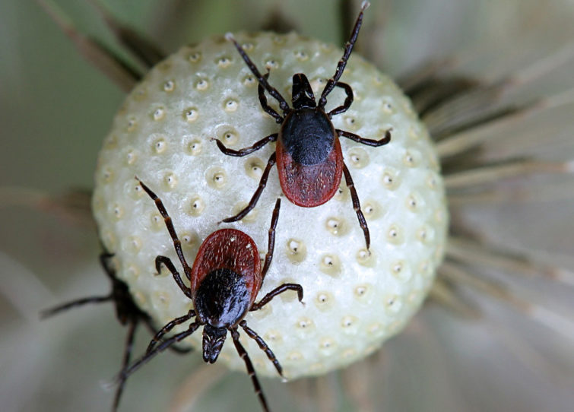

Иксодовые клещи являются источником повышенной опасности, поскольку после присасывания могут заразить человека тяжёлыми инфекционными заболеваниями. Тёплые бесснежные зимы в последние годы способствовали отсутствию периода спячки и создали благоприятные условия для их выживания. Способствовать же их активности может дневная температура +5. В 2019 году первый случай укуса клеща в Гродненской области отмечался в конце февраля, так что вероятно, что и в этом году ситуация может повториться.
В 2019году на территории района 4 человека заболело Лайм-боррелиозом. Эта инфекция поражает кожу, суставы, сердце и нервную систему. Коварство ее заключается и в том, что первые клинические симптомы могут проявиться только спустя полгода после уксуса. 1 человек заболел клещевым энцефалитом. При вирусном клещевом энцефалите поражается центральная нервная система. Тяжелое течение заболевания может привести к частичной или полной инвалидности
Согласно результатам исследований, более 30 процентов клещей стабильно являются возбудителями инфекционных заболеваний. А потому любителям лесных прогулок, дачникам нужно заранее готовиться к сезону. Для этого нужно сделать прививку, после которой иммунитет к клещевому энцефалиту вырабатывается на три года.
Несмотря на то, что современная медицина располагает эффективными средствами лечения, диагностика заболевания сложна и занимает длительное время. Поэтому для профилактики присасывания клещей во время прогулок в лес необходимо надевать плотно прилегающую к телу одежду, головной убор, использовать реппеленты, отпугивающие клещей. Для мест отдыха необходимо выбирать солнечные поляны.
При обнаружении впившегося клеща необходимо незамедлительно обратиться в организацию здравоохранения, где вам окажут медицинскую помощь (удаление клеща, антисептическая обработка, назначение профилактического лечения и, по желанию, для проведения лабораторного обследования, клеща поместят в чистый флакон с плотно прилегающей пробкой).

Где и на каких условиях исследовать клеща?
- Прием клещей для проведения лабораторных исследований на зараженность возбудителями инфекционных заболеваний осуществляется в Кореличском районном центре гигиены и эпидемиологии по адресу г.п.Кореличи, ул. 8 Марта, 50, (ежедневно с 8.00 до 18.00, кроме субботы, воскресенья и праздничных дней)
- В выходные и праздничные дни можно обратиться в Гродненскую областную инфекционную клиническую больницу по адресу: г. Гродно, ул. БЛК, 57 (тел.: 435209). Исследования клещей проводятся на наличие возбудителей клещевого энцефалита, болезни Лайма, анаплазмоза, эрлихиоза. Прием клещей осуществляется круглосуточно в приемном отделении больницы.

